
MUHU VALLAVALITSUS

Riigimetsa Majandamise Keskus
rmk@rmk.ee 10.05.2023 nr 7-3/457

Seisukoha küsimine Kesse küla Karjalasma metskond 155 katastriüksuse osas

Muhu valla munitsipaalomandis oleval Kesse küla Abaja katastriüksusel (47801:006:0446) paikneb Abaja paadisadam. Abaja sadama teenindamiseks on Muhu valla üldplaneeringus määratud sadama maa juhtotstarbega ala, mis hõlmab kogu ulatuses Metsaonni (47801:006:0445), osaliselt Abaja ning väikeses ulatuses Karjalasma metskond 155 (47801:001:0572) katastriüksusi. Sadama maa ulatuses on üldplaneeringuga vähendatud ehituskeeluvööndit 20 meetrini rannajoonest.
Muhu Vallavalitsus soovib reserveeritud sadamamaale rajada paadikuuri. Paadisadamas puudub koht, kus hoiustada paate (hetkel seisavad need rannavallil) ning sadamaga seotud esemeid - poid, köied, aerud jms. Kavandatav paadikuur on ca 20 m² ehitusaluse pinnaga, lihtne ja keskkonda sobituv ehitis. Puitfassaadiga kuur rajataks kruvivaiadele ja ilma põrandata. Kuuri seinale saaks kinnitada ka infotahvlid (varasemad infotahvli alused on hävinenud).
Paadikuuri asukohavalikul oleme lähtunud olemasolevast teedevõrgust ning liikumisradadest, praegusest maakasutusest ja taimestikust, optimaalseimast asukohast paadisadama ja päästemaja suhtes ning üldplaneeringuga määratud sadamamaa ning ehituskeeluvööndi piiridest. Kavandatud asukohas oleks hoonestus hästi ligipääsetav ning asuks juba inimtegevuse poolt mõjutatud alal. Kavandatava hoone asukohas paiknevad ka vana hoone vundamendi säilmed. Kirjale on lisatud pildid soovitud hoonest ning selle ligikaudsest asukohast.
Ehitustegevuseks Kesselaiu maastikukaitsealal on vajalik Keskkonnaameti nõusolek. Keskkonnaamet on oma 04.05.2023 kirjaga nr 7-9/23/8066-2 andnud põhimõttelise nõusoleku paadikuuri rajamiseks.
Hoone soovitud asukoht jääb osaliselt riigi omandis olevale Karjalasma metskond 155 katastriüksusele (47801:001:0572), mille valitseja on Keskkonnaministeerium ning volitatud asutus Riigimetsa Majandamise Keskus.
Kuna sadama-alal puudub paadikuuri jaoks mõistlik asukohaalternatiiv, siis pöördume Teie poole palvega kaaluda paadikuuri rajamiseks sobiva ala loovutamist Muhu vallale, kas läbi piiride muutmise või maa võõrandamise.
Piiride muutmisel liidetaks Karjalasma metskond 155 katastriüksusest (47801:001:0572) ca 114 m² suurune maa-ala Metsaonni katastriüksusega (47801:006:0445) ning vastutasuks liidetaks Abaja (47801:006:0446) katastriüksusest sama suur ala Karjalasma metskond 155 katastriüksusega. Näiteks nii nagu on näidatud järgneval skeemil, kus punasega on tähistatud RMK äralõige ning sinisega võimalik juurdelõige. Juurdelõike kuju ja asukoht ei pea olema ilmtingimata see, mis skeemil näidatud.
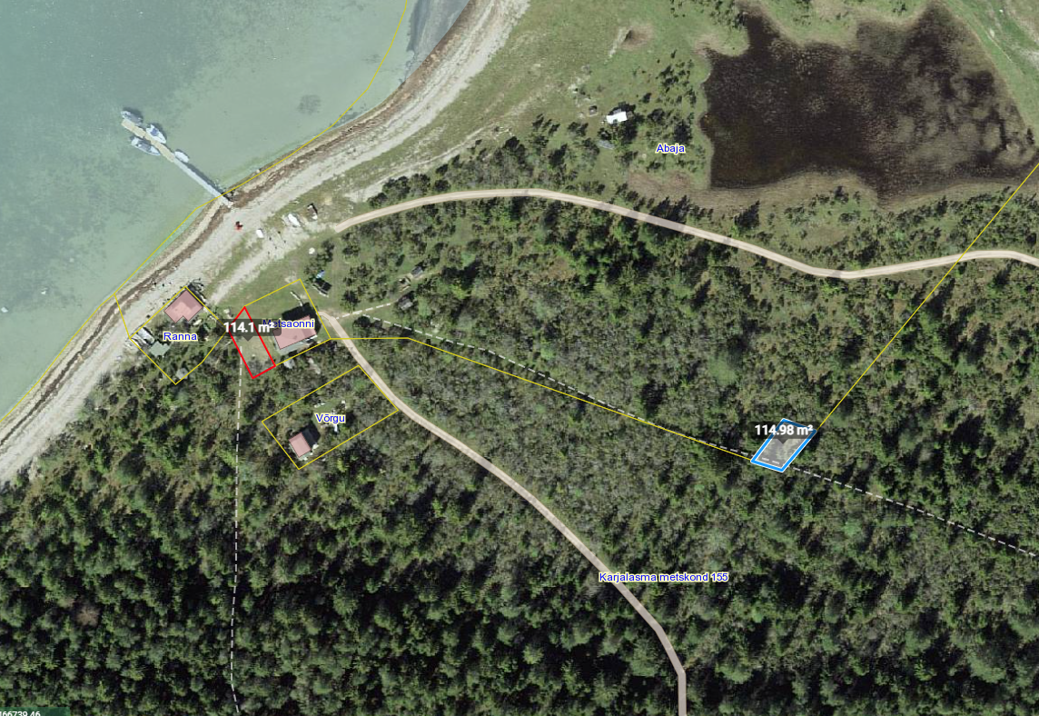
Palun andke teada, kas Riigimetsa Majandamise Keskus oleks nõus väljapakutud piiride muutmise või skeemil punasega tähistatud ala võõrandamisega Muhu vallale.

Lugupidamisega

/allkirjastatud digitaalselt/

Raido Liitmäe
vallavanem

Pille Tamm
maa- ja planeeringuspetsialist
4530680, maa@muhu.ee

